- Escribe el nombre de objetos hechos con cada material:  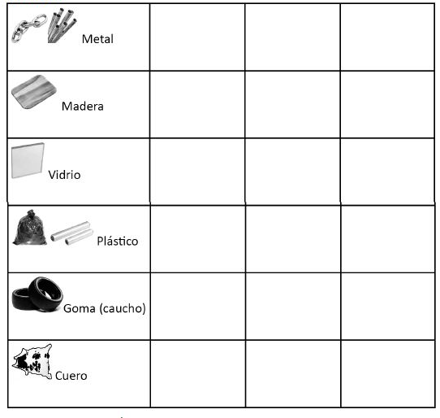 | 2- Pinta los materiales que se emplearon para hacer estos muebles::  Madera: Café  Metal: gris.  Tela: rojo  Pale: azul.

